Федеральное государственное автономное образовательное учреждение высшего образования «Пермский национальный исследовательский политехнический университет»

**Лабораторная работа на тему: «Машина Тьюринга»**

Выполнил: студент группы РИС-23-1б

Гордеев Василий Андреевич

Проверила: доцент кафедры ИТАС

Ольга Андреевна Полякова

2023 г.

**Разработка алгоритма работы машины Тьюринга.**

Постановка задачи: Используя алфавит: 1, 2, 3, 4, 5, 6, 7, 8, 9, прибавить 9 к заданному числу. Изначальное положение головы – конец числа.

Так как алфавит содержит в себе 9 чисел, то будем считать в девятеричной СС. Так как 0 у нас нет то 0 мы будем обозначать единицей, единицу двойкой и т. д.

|  |  |  |  |  |  |  |  |  |  |
| --- | --- | --- | --- | --- | --- | --- | --- | --- | --- |
| Обозначение | 1 | 2 | 3 | 4 | 5 | 6 | 7 | 8 | 9 |
| Значение | 0 | 1 | 2 | 3 | 4 | 5 | 6 | 7 | 8 |

Q1: При сложении любого числа любого числа в девятеричной системе с 9, первый разряд не изменяется. Голова машины перемещается влево.

Q2: Следующий разряд увеличивается на 1, и программа останавливается если цифра не равна 9. Если цифра равняется 9, то она меняется на 1, голова машины перемещается влево, и действие Q2 повторяется.

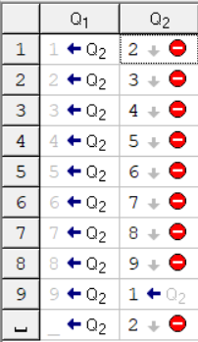

Пример 1:

72 в девятеричной СС будет – 80, а записываться будет 91.

Прибавив 9 к 72 мы получим 81, что в девятеричной СС будет 100, а записываться будет 211. Проверим как будет считать данная программа число 72 (80 9)

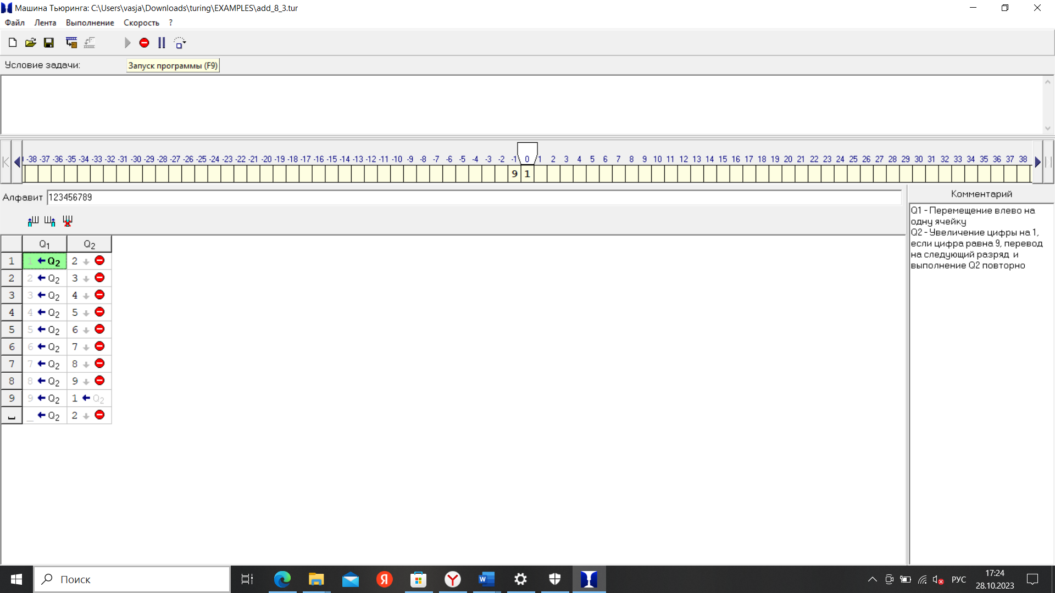 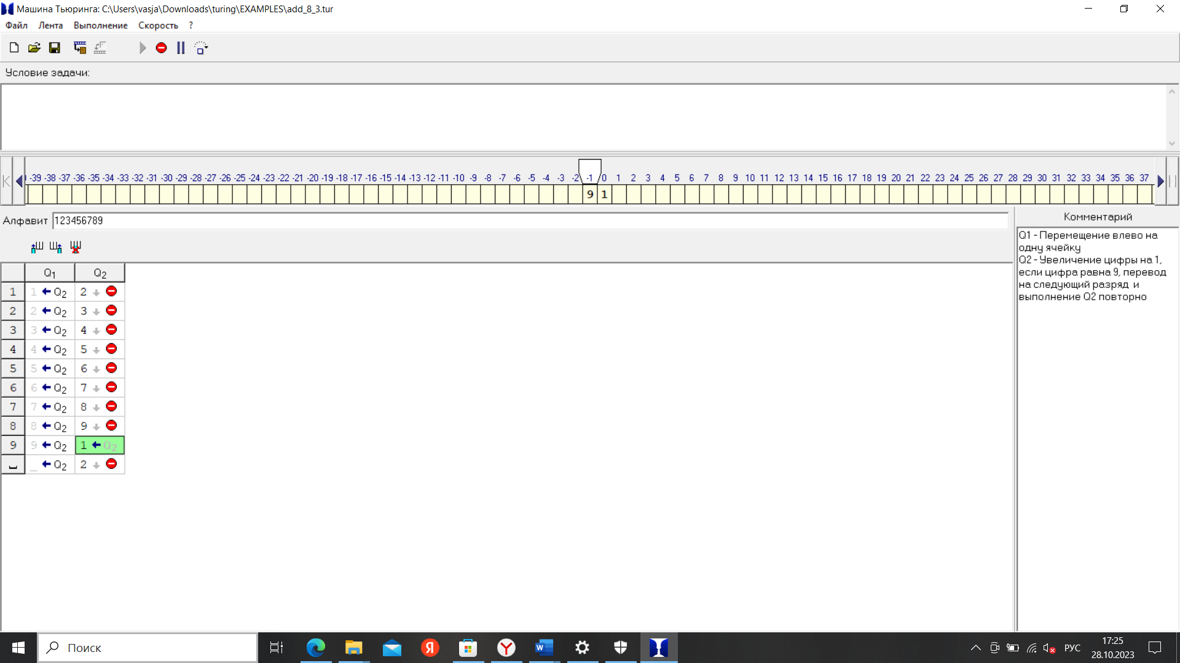 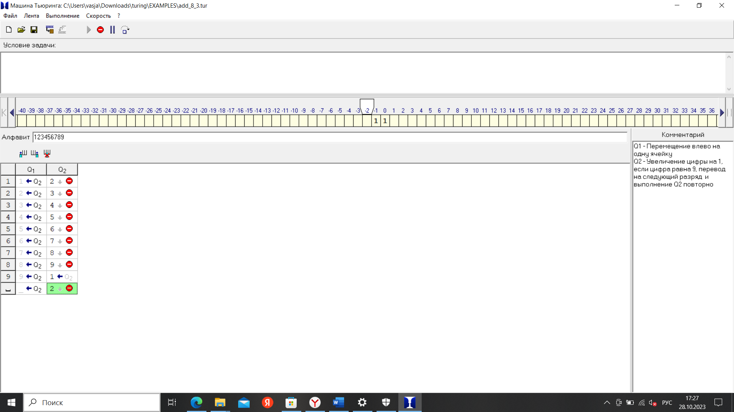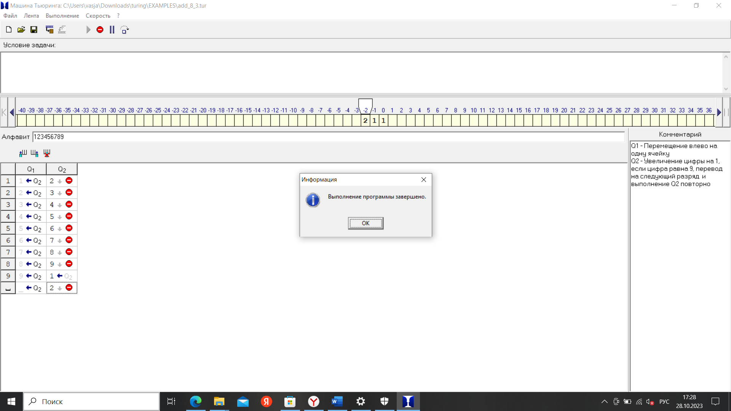

Пример 2: число 83749 в девятеричной системе равняется 136784 и записываться будет 247895. Прибавив 9 к данному числу, получим 83758 (136804 9) которое будет записываться как 247915.

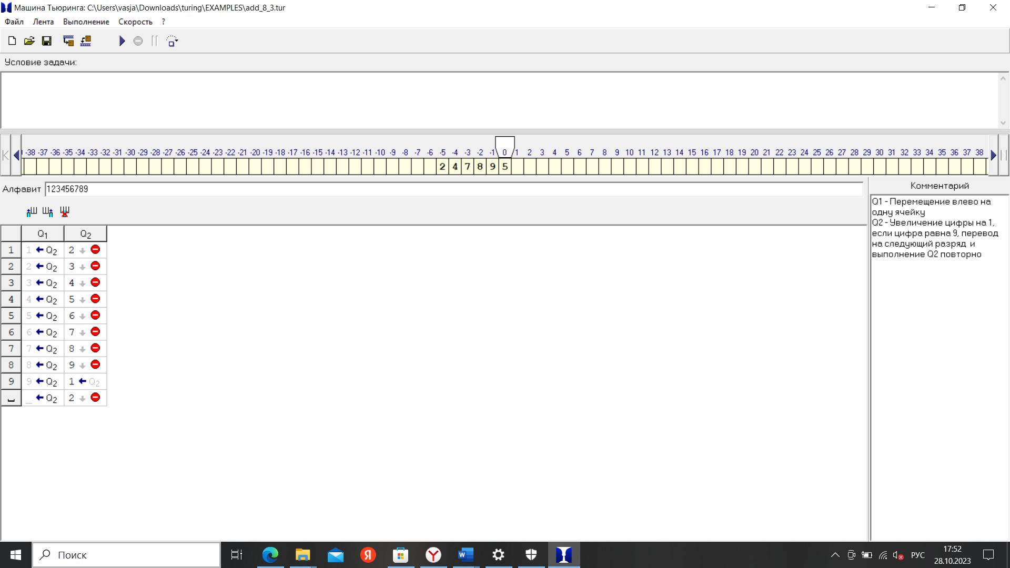 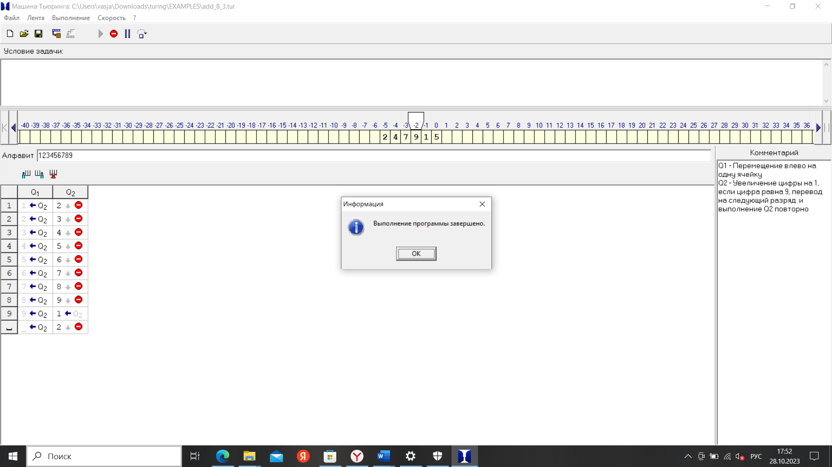

Как видим, программа решает данную задачу без ошибок.

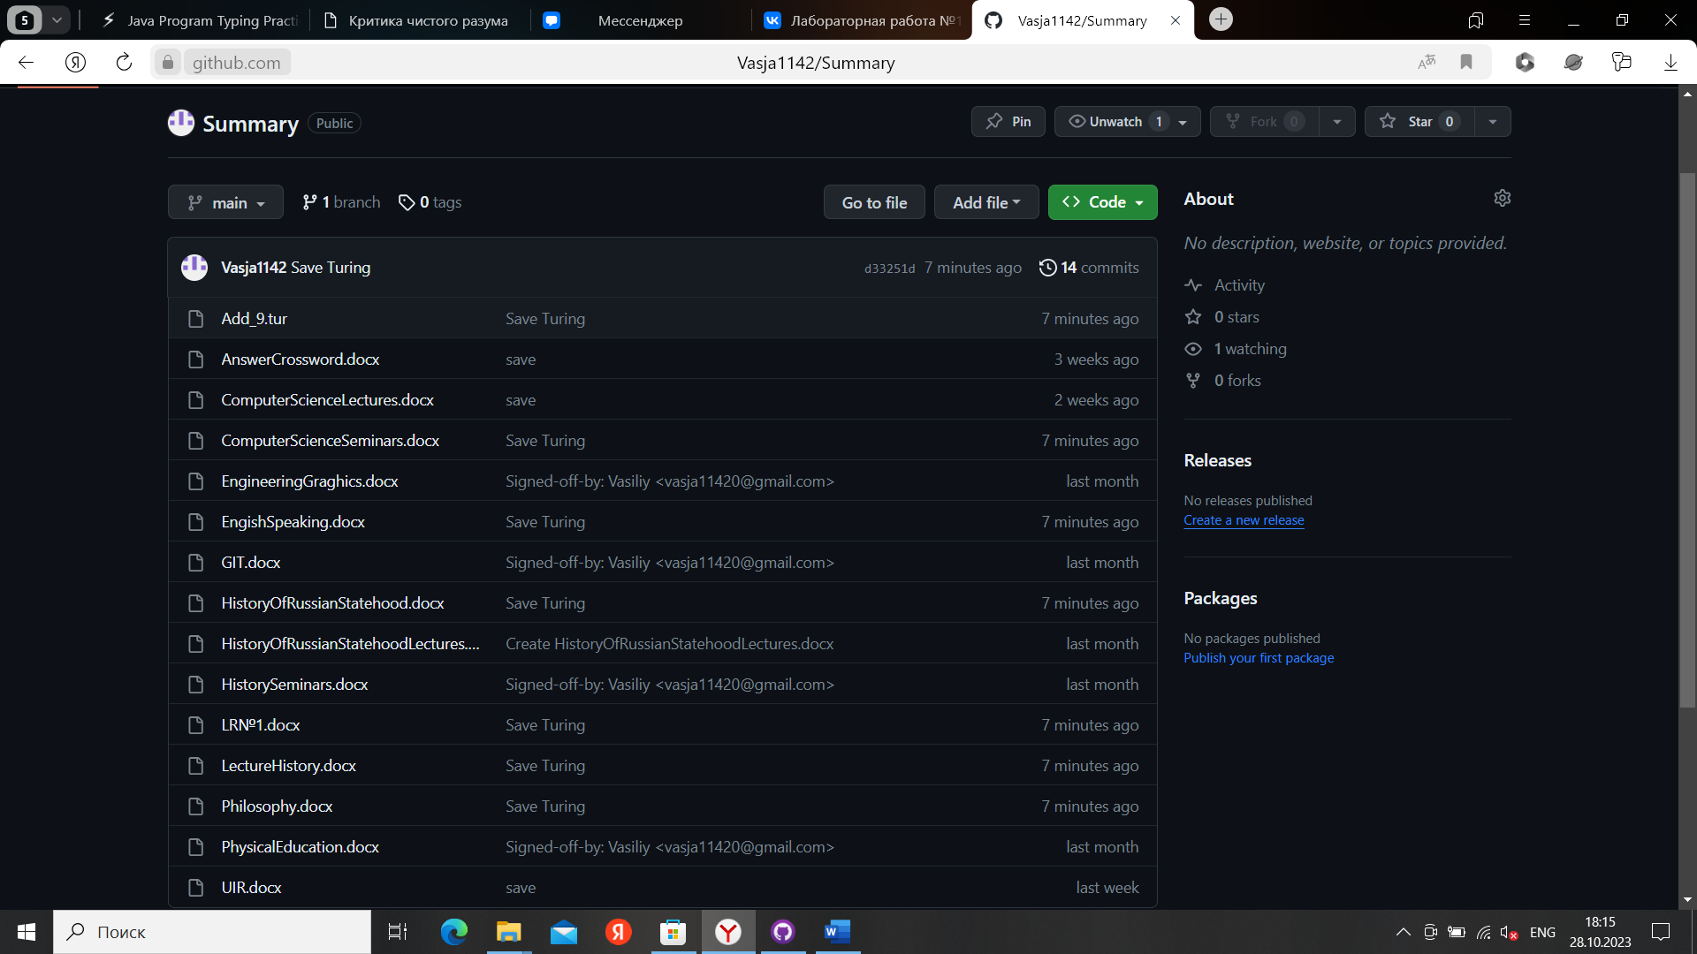

*Скриншот из githab*

Вывод: из данной работы выяснилось, что даже достаточно сложный алгоритм можно реализовать с помощью инструментария машины Тьюринга.